
Комплект для усиления сотового сигнала
VEGATEL VT-900E/3G-kit (LED)
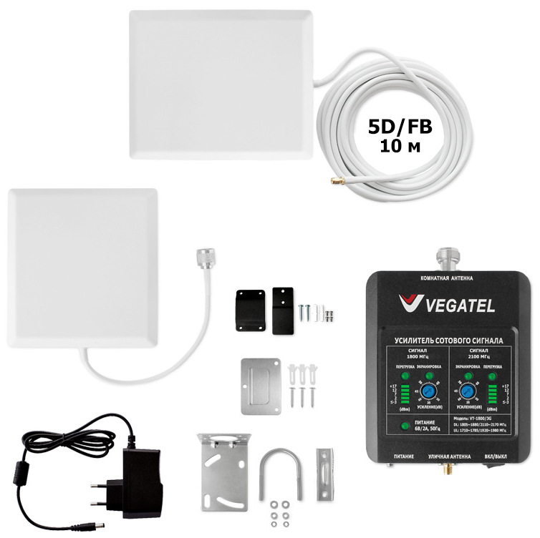
КОМПЛЕКТАЦИЯ
 | № | Наименование | Кол-во
 | 1 | Репитер VEGATEL VT-900E/3G- kit (LED) | 1 шт.
 | 2 | Антенна комнатная  VEGATEL ANT-700/2700-PI | 1 шт.
 | 3 | Антенна всепогодная  VEGATEL ANT-900/2700-PO | 1 шт.
 | 4 | Встроенная кабельная сборка 5D/FB (SMA-male) | 10 м.
 | 5 | Блок питания | 1 шт.
 | 6 | Крепеж | 1 шт.
 | 7 | Инструкция по эксплуатации и гарантийный талон | 1 шт.
ГАРАНТИЙНЫЙ ТАЛОН

Производитель гарантирует:
- Исправность изделия при продаже и безопасность в эксплуатации.
- Восстановление функциональности изделия в течение 2-ух лет с момента его приобретения. Если дата продажи не указана, гарантийный срок исчисляется с момента его изготовления.
Срок гарантийного ремонта определяется степенью неисправности изделия. Под неисправностью подразумевается потеря работоспособности изделия, которая может быть продемонстрирована сотруднику сервисного центра. Доставка изделия в сервис центр и обратно осуществляется клиентом самостоятельно. Претензии по комплектации и внешнему виду изделия принимаются только при его покупке.
Гарантия не распространяется на ущерб, причиненный другому оборудованию, работающему в сопряжении с данным изделием.
Гарантийные обязательства не распространяются на изделие в следующих случаях:
- Выход изделия из строя по вине покупателя (нарушения им правил эксплуатации, работа в недокументированных режимах, неправильная установка и подключение, превышение допустимой рабочей температуры, перегрев и т.п.).
- Наличие внешних и/или внутренних механических повреждений (замятых контактов, трещин, следов удара, сколов и т.п.), полученных в результате неправильной эксплуатации, установки или транспортировки.
- Наличие признаков ремонта неуполномоченными лицами.
- Наличие повреждений, полученных в результате аварий, воздействия на изделие огня, влаги, попадания внутрь корпуса насекомых, пыли, посторонних предметов и т.п..
- Наличие повреждений, полученных в результате неправильного подключения изделия в электросеть и/или эксплуатации изделия при нестабильном напряжении в электросети (отклонение напряжения более 10 %), а также отсутствия (или выполненного с отклонениями от стандарта) заземления.
- Наличие следов электрического пробоя, прогар проводников и т.п.
Наименование продавца |  | Печать продавца
Адрес и телефон продавца |  | Печать продавца
Штамп ОТК |  | Печать продавца
Серийный номер изделия |  | Печать продавца
Дата продажи |  | Печать продавца
ТЕХНИЧЕСКИЙ ПАСПОРТ
Репитер VEGATEL VT-900E/3G-kit (LED)
Характеристики |  | Станция – Телефон (DL) | Телефон – Станция (UL)
Полоса рабочих частот | EGSM/GSM-900 (2G), UMTS900 (3G) | 925 - 960 МГц | 880 - 915 МГц
Полоса рабочих частот | UMTS2100 (3G) | 2110 - 2170 МГц | 1920 - 1980 МГц
Максимальное усиление комплекта |  | 78 дБ
Максимальное усиление репитера |  | 65 дБ | 65 дБ
Максимальная выходная мощность |  | 17 дБм (50 мВт) | 17 дБм
Ручная регулировка усиления |  | от 35 до 65 дБ
Площадь действия в помещениях |  | до 350 м²
КСВн входов |  | ≤2
Показатель шума |  | ≤6 дБ
Групповая задержка |  | ≤1,5 мкс
Стабильность частоты |  | ≤0,01 частей на миллион
LED1 |  | Индикатор питания
LED2 |  | Индикатор перегрузки
Импеданс |  | 50 Ом
Разъём |  | N-Female / SMA-Female
Габариты устройства |  | 155 х 106 х 30 мм
Габариты коробки |  | 300 x 215 x 180 мм
Вес нетто / брутто |  | 0,50 / 2,1 кг
Питание |  | Вход: ~90 - 264В (50 Гц), Выход: 6В / 2А
Потребляемая мощность |  | 4 Вт
Защита от внешних факторов |  | IP40
Охлаждение |  | Естественное охлаждение
Температура эксплуатации |  | от -25°C до +55°C
Температура хранения |  | от -40°C до +80°C
Влажность |  | от 5% до 85%
Атмосферное давление |  | от 86 кПа до 106 кПа
Антенна комнатная VEGATEL ANT-700/2700-PI
Стандарт связи | 2G (GSM-900/1800), 3G (UMTS900/2100),  4G (LTE-800/1800/2600), Wi-Fi 2.4
Диапазон рабочих частот | 700~960/1700~2200/2400~2700 МГц
Усиление | 7 / 8 / 9 дБ
Условия эксплуатации / Тип | комнатная / панельная
Сектор излучения в горизонтальной плоскости | 95° / 65° / 40°
Сектор излучения в вертикальной плоскости | 80° / 55° / 50°
КСВН | ≤1,5
Входное сопротивление | 50 Ом
Максимальная подводимая мощность | 100 Вт
Разъем | SMA-Male
Габариты | 160 х 170 х 50 мм
Вес | 0,37 кг
Антенна всепогодная VEGATEL ANT-900/2700-PO
Стандарт связи | 2G (GSM-900/1800), 3G (UMTS900/2100),  4G (LTE1800/2600), Wi-Fi 2.4
Диапазон рабочих частот | 800~960/1700~2200/2400~2700 МГц
Усиление | 7 / 9 / 10 дБ
Условия эксплуатации / Тип | всепогодная / панельная
Поляризация | вертикальная
Отношение вперед/назад | 16 дБ
КСВН | ≤1,5
Входное сопротивление | 50 Ом
Максимальная подводимая мощность | 100 Вт
Разъем | N-Male
Габариты | 200 х 180 х 60 мм
Вес | 0,52 кг

